- 去掉客户页面上【Peppy助手】和【预约咨询师】的入口（让用户暂时看不到peppy和人类即可），所有人默认使用豆包。但是保留peppy和预约咨询师的相关功能供日后开发和使用。
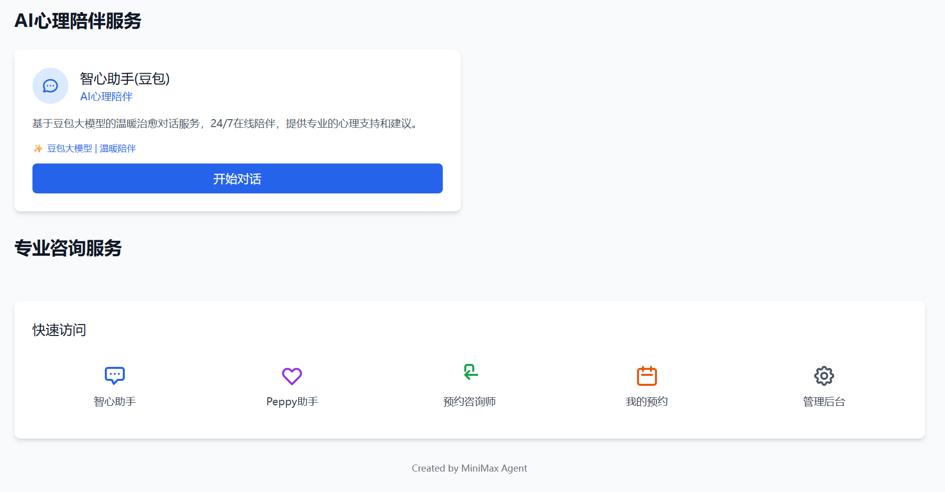
- 注册的时候需要被试需要输入随机id。我这边会生成一批随机id（见json文件），如果用户填写的id与未占用的id一致则注册成功，同时将该随机id标注为已占用。注册的时候要多一个填空填随机id。在supabase的table editor里应该能看到每个用户的随机id和每个随机id的占用情况。
- 手机验证码无法注册，需要修复一下。所有手机号注册均需设置密码（增加手机号+密码登录，见5.）。另外短信验证码平台需要充值？
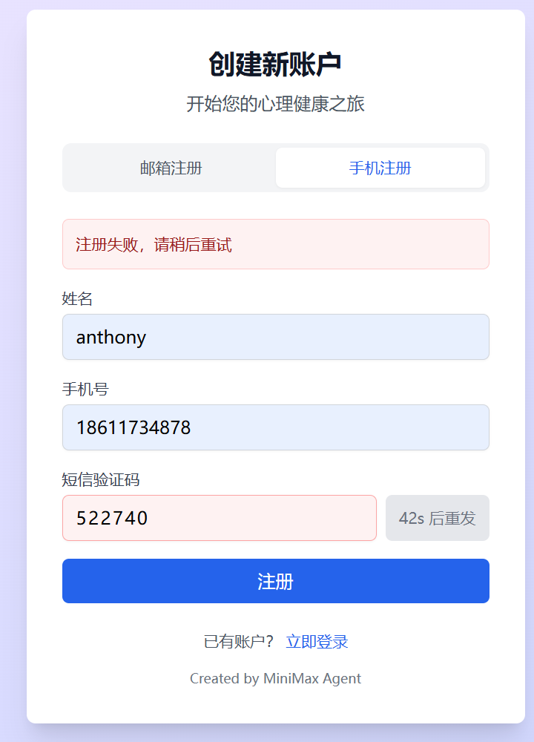
- 暂时去掉前端邮箱注册界面入口，以防有些人忘记密码。但是保留邮箱注册和登录的相关功能供日后开发和使用。
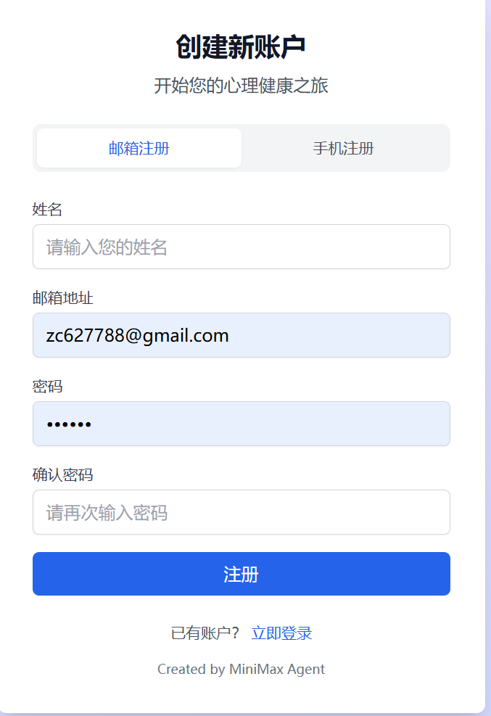
5.加入一个手机号+密码登录，可以减少短信用量；（改好的平台登陆方式有手机号+验证码和手机号+密码两种）

